ЖҰМЫС ПАРАҒЫ  Шартты пішімдеу  Ұяшықтарды бөлектеу ережелері, бірінші/соңғы мәндер, гистограмма, түс шкаласы, белгішелер жиындары  Информатика | 7-сынып | Практикалық жұмыс | Оқу мақсаты 7.2.2.4 | 

Аты-жөні: __________________ | Сынып: 7___ | Күні: __________ | Жиынтық балл: ___ / 10
Еске түсірейік
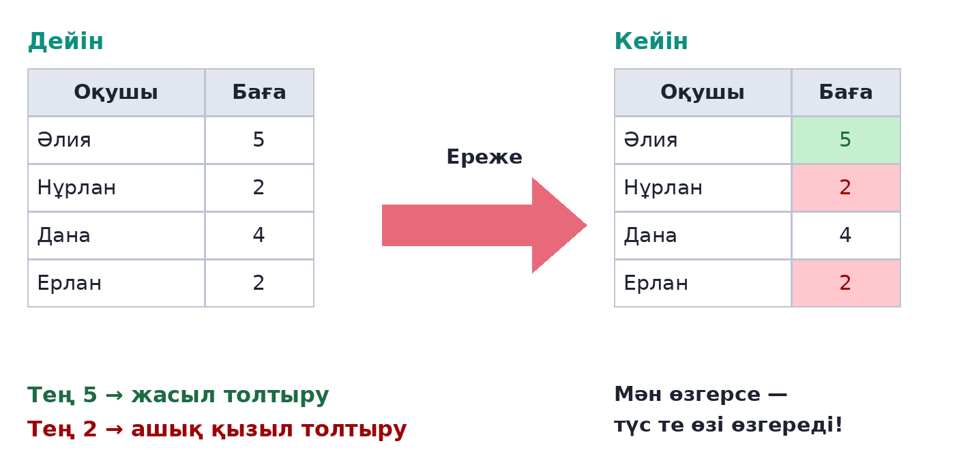 | Шартты пішімдеу — мән шартқа сай келгенде ұяшықтың түсі, қаріпі немесе жиегі автоматты түрде өзгеруі.  Жолы: Басты бет → Стильдер → Шартты пішімдеу.  Бөлектеу ережелері — Үлкен, Кіші, Аралығында, Тең, Мәтін бар, Қайталанатын мәндер.  Бірінші/соңғы мәндер — Ең үлкен 10, Ең кіші 10, Орташадан жоғары/төмен.  Көрнекі құралдар — гистограмма, түс шкаласы, белгішелер жиыны.  Ережелерді басқару — ережені өзгерту, жою, жаңасын жасау.
1-тапсырма. Ережені сәйкестендір (2 балл)
Әр жағдайға қай ереже сай келеді? Тізімнен дұрыс әріпті жаз (бір әріп артық).
A) Үлкен B) Кіші C) Аралығында D) Тең E) Мәтін бар
F) Қайталанатын мәндер G) Ең үлкен 10 элемент H) Орташадан төмен I) Гистограмма
№ | Жағдай | Ереже (әріп)
1 | 90 баллдан жоғары нәтижелерді жасыл түспен бояу | ____
2 | Қоймада 5 данадан аз қалған тауарларды қызылмен бояу | ____
3 | 18° пен 25° арасындағы температураны сары түспен бояу | ____
4 | Журналдағы тек «5» бағаларын жасыл түспен бояу | ____
5 | «Шымкент» сөзі жазылған ұяшықтарды ерекшелеу | ____
6 | Тізімде екі рет жазылып қалған аттарды табу | ____
7 | Сыныптағы ең жоғары 3 нәтижені ерекшелеу | ____
8 | Сынып орташа баллынан төмен нәтижелерді бояу | ____
2-тапсырма. Қай ұяшық боялады? (2 балл)
B2:I2 ауқымына мына ереже қолданылды: Ұяшықтарды бөлектеу ережелері → Аралығында → 50 және 80 → Сары толтыру.
Боялатын ұяшықтың астына ✓, боялмайтын ұяшықтың астына — белгісін қой.
45 | 92 | 67 | 88 | 30 | 75 | 50 | 80
____ | ____ | ____ | ____ | ____ | ____ | ____ | ____
Кеңес: «Аралығында» ережесі шекаралық мәндерді қамти ма, жоқ па? Ойлан!
3-тапсырма. Ережені құрастыр (2 балл)
Мұғалім «Апталық ауа райы» және «Сатылым» кестелерін берді. Әр тапсырмаға қай ереже түрін және қандай мәнді таңдайсың? Жаз.
№ | Тапсырма | Ауқым | Ереже түрі | Мәні
1 | 30°-тан ыстық күндерді ашық қызыл түспен бояу | B2:B8 | ________________ | __________
2 | 0°-тан суық күндерді көк түспен бояу | B2:B8 | ________________ | __________
3 | Сатылым көлемін ұяшық ішіндегі жолақпен салыстыру | C2:C10 | ________________ | __________
4 | «жоқ» деп жазылған ұяшықтарды қызыл түспен бояу | D2:D20 | ________________ | __________
4-тапсырма. Иә ме, жоқ па? (1 балл)
Тұжырым дұрыс болса «Иә», қате болса «Жоқ» бағанына ✓ белгісін қой.
№ | Тұжырым | Иә | Жоқ
1 | Шартты пішімдеу ұяшықтағы мәнді өзгертеді.
2 | Ұяшықтағы мән өзгерсе, оның түсі де автоматты түрде өзгереді.
3 | Бір ауқымға тек бір ғана ереже қолдануға болады.
4 | Ережені «Ережелерді басқару» терезесінде өзгертуге болады.
5-тапсырма. Boss Challenge: детектив «Дүкен қоймасы» (3 балл)
Дүкен менеджері Excel кестесіне шартты пішімдеу қосты, бірақ нәтиже ол ойлағандай болмады. Әр бағандағы қатені тауып, шешімін жаз.
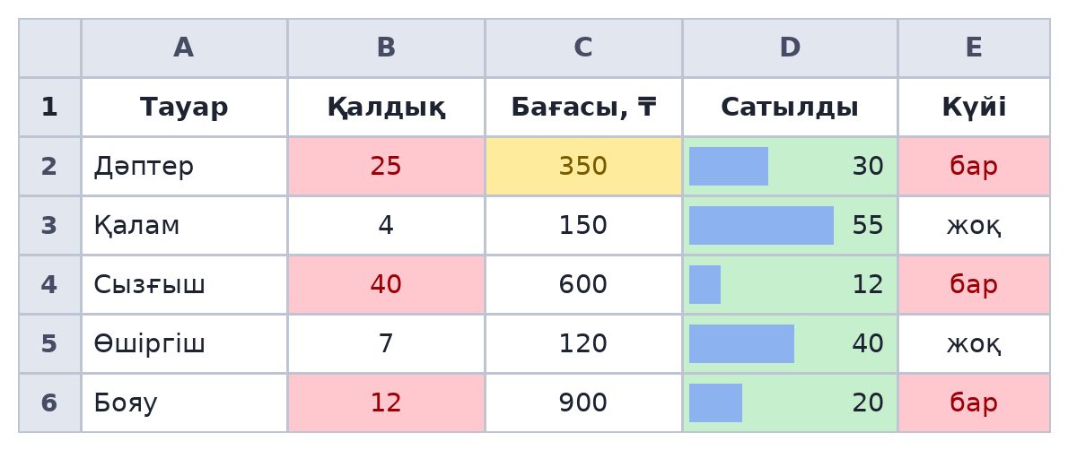
Баған | Сұрақ | Себебі және шешімі
B · Қалдық | Менеджер қалдығы 10-нан АЗ тауарды қызылмен бояғысы келді. Неге 25, 40, 12 боялды?
C · Бағасы | 300 мен 1000 арасындағы бағаларды бояу керек еді. Неге тек C2 боялды?
D · Сатылды | Гистограмма қосылды, бірақ ескі жасыл түс те қалып қойды. Не істеу керек?
E · Күйі | Таусылған («жоқ») тауарларды бояу керек еді. Неге «бар» боялды?

✓ | Компьютерде орында | Балл
( ) | Кестені Excel-ге енгізіп, төрт бағанның ережесін түзет (Ережелерді басқару терезесін пайдалан). Нәтижені мұғалімге көрсет немесе «Қойма_Аты-жөнің.xlsx» деп сақта. | 1
Бағалау критерийлері мен дескрипторлары
№ | Критерий (білім алушы...) | Дескриптор | Макс. балл | Алған балл
1 | Шартқа сай ереже түрін таңдайды | Әр жағдайға ережені дұрыс сәйкестендіреді — 8 × 0,25 б | 2
2 | Ереженің қай ұяшықтарға әсер ететінін анықтайды | Әр ұяшықтың боялатынын дұрыс белгілейді — 8 × 0,25 б | 2
3 | Тапсырма бойынша шартты пішімдеу ережесін құрастырады | Ереже түрі мен мәнін дұрыс жазады — 4 × 0,5 б | 2
4 | Шартты пішімдеу туралы тұжырымдарды бағалайды | Әр тұжырымды дұрыс бағалайды — 4 × 0,25 б | 1
5 | Ережедегі қатені тауып, түзетеді | Әр бағанның себебі мен шешімін дұрыс жазады — 4 × 0,5 б; Excel-де түзетеді — 1 б | 3
Барлығы |  |  | 10
Деңгейлік шкала
Балл | Деңгей | Сипаттамасы
9 – 10 | Жоғары | Шартқа сай ережені еркін таңдайды, ереженің әсерін дұрыс болжайды, ережедегі қатені өз бетімен тауып түзетеді.
6 – 8 | Орта | Негізгі ережелерді ажыратады, бірақ «Аралығында» ережесінің шекарасында немесе ауқымды бөлектеуде қателеседі.
0 – 5 | Төмен | Ереже түрлерін шатастырады, ережені қолдану мен түзетуде мұғалімнің көмегі мен қосымша жаттығу қажет.
Рефлексия: «Бағдаршам»
  Бәрін түсіндім, басқаларға түсіндіре аламын!  ( ) |   Түсіндім, бірақ сұрағым бар.  ( ) |   Көмек керек, қайталағым келеді.  ( )

Менің сұрағым: _____________________________________________________________
Мұғалімнің пікірі: _________________________________________________________

Мұғалімге арналған жауаптар
Тапсырма | Жауабы
1-тапсырма (2 б) | 1 – A; 2 – B; 3 – C; 4 – D; 5 – E; 6 – F; 7 – G; 8 – H. (I – Гистограмма артық.)
2-тапсырма (2 б) | Боялады (✓): 67, 75, 50, 80. Боялмайды (—): 45, 92, 88, 30. «Аралығында» ережесі шекаралық мәндерді (50 және 80) қамтиды.
3-тапсырма (2 б) | 1) Үлкен — 30; 2) Кіші — 0 (Таңдаулы пішім → көк); 3) Гистограмма — мән қажет емес; 4) Мәтін бар — «жоқ».
4-тапсырма (1 б) | 1 – Жоқ (тек сыртқы түрін өзгертеді); 2 – Иә; 3 – Жоқ (бірнеше ереже қолдануға болады); 4 – Иә.
5-тапсырма (3 б) | B – «Кіші» орнына «Үлкен» ережесі таңдалған → ережені өзгертіп, «Кіші 10» қою. C – ауқым ретінде тек C2 бөлектелген → C2:C6 ауқымына қолдану. D – ескі ереже жойылмаған → Ережелерді басқару терезесінен ескі «жасыл толтыру» ережесін жою. E – мәтін қате жазылған → «Мәтін бар» ережесінде «бар» орнына «жоқ» жазу. Excel-де түзету — 1 б.
Ескерту: 3-тапсырманың 4-жолында «Тең — «жоқ»» деген жауап та қабылданады. 3-тапсырманың 3-жолында «Түс шкаласы» деп жазған жауапқа жартылай балл (0,25 б) беруге болады. 5-тапсырманың C бағанында «бүкіл бағанды (C:C) бөлектеу» деген жауап та дұрыс.

